DE LO PRESENCIAL A LO DIGITAL
TURNO: Todos
Materia: Historia
Curso: 2º Año
Semana: del 29/04/20 al 13/05/20
Profesora: Lidia Gallo Curso: 2º Div: 1º email: lidiamercedes70@hotmail.com Turno: Tarde
Profesora: Marta Guarache Curso: 2º Div: 2º email: martg221@gmail.com Turno: Tarde
Profesor: Marcelo Garrido. Curso: 2º Div: 1º email: loremargarrido@hotmail.com Turno: Mañana
Profesora: Claudia Carrizo Curso: 2º Div: 2º email: kaddyoo40@gmail.com Turno: Vespertino
Profesor: Gabriel Parada Curso: 2º Div: 3º email: gaboskyr@hotmail.com Turno: Vespertino
Responder las tareas al correo del docente según el turno, curso y fecha de presentación.

Datos a completar por el alumno
APELLIDO Y NOMBRE:
CURSO: DIVISIÓN: TURNO:
E-MAIL:
TELÉFONO: (SEÑALAR: FIJO O MÓVIL)

FECHA DE PRESENTACIÓN: EL 13 de Mayo

ACTIVIDAD PROPUESTA. - TAREA Nº4
TEMA: “EL RENACIMIENTO” (SIGLOS XV Y XVI)
ACTIVIDADES:
- Hacer una lectura comprensiva del siguiente texto:
El Renacimiento es el nombre que recibe el movimiento cultural que nació de la difusión de las ideas del humanismo, corriente intelectual paralela basada en la integración de los valores humanos. Su origen se remonta al siglo XV, actuando como período de transición entre la Edad Media y la Edad Moderna. A pesar de que su influencia afectó a todos los ámbitos de la sociedad, el Renacimiento contribuyó notablemente al desarrollo de las ciencias y las artes, determinando una nueva concepción del mundo y el hombre.
Son muchos los nombres que esta doctrina dejó para la posteridad. Artistas de la talla de Tiziano, Botticelli o el gran Leonardo Da Vinci. Y no solo hablamos de la pintura o la escultura, sino también de las letras. Alighieri Petrarca, William Shakespeare o el español Garcilaso de la Vega también pertenecieron al Renacimiento. A continuación, descubre sus características principales.

- Los artistas del Renacimiento defendían el valor estético y cultural del arte de la antigüedad clásica. (griegas y romanas)
- La búsqueda del conocimiento: Este era abordado a través del estudio y la observación, mediante los cuales se obtuvo una idea más clara del funcionamiento de nuestro planeta. En este punto de la historia, nacieron algunas de las ciencias más relevantes de la actualidad, como la física, la biología o la anatomía.
- La importancia de la Razón: se defendió la idea de una explicación lógica y científica para cualquier suceso o fenómeno. Desarrollando al mismo tiempo el pensamiento racional que representa actualmente al ser humano.
- Los valores éticos más profundos, como la libertad, el amor o la justicia, adquieren durante el Renacimiento su mayor expresión. El hombre decide enfrentarse a la vida con optimismo e ilusión, aprovechando cada momento de su corta existencia.
- El Renacimiento trajo consigo la evolución de la sociedad del momento. Nacieron los primeros bancos, a través de la necesidad de otorgar préstamos a los mercaderes. Mientras que la exploración y el comercio vivieron su época de mayor esplendor. Los marineros lograron llegar hasta tierras lejanas, mejorando la economía mediante la importación y exportación de productos locales. Un poder monetario que terminó por impulsar el crecimiento de la burguesía.
- Elaborar un esquema con ideas principales de las características más importantes que tiene este movimiento artístico, conocido como: “EL RENACIMIENTO”
- Observar las pinturas del Renacimiento, y mencionar tres características importantes que descubras en cada una de ellas: (mencionarlas al lado de cada imagen)

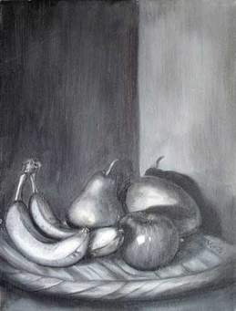
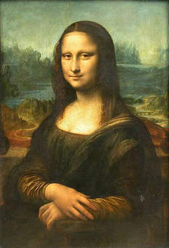

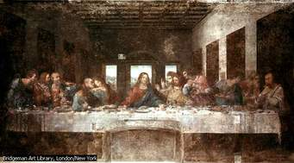

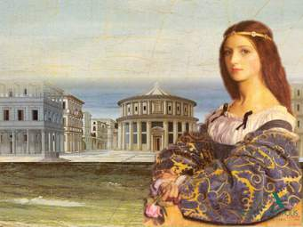
- Elegir un artista del Renacimiento, que se mencionan en el texto, buscar y escribir su biografía: (entre 10 y 15 renglones)

